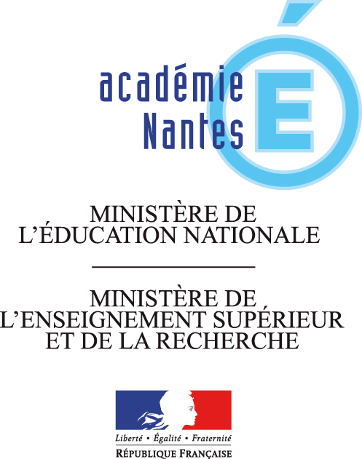
Nantes, le 19 octobre 2009

Le Comité pédagogique des Lyriades
A
Mmes et MM. les enseignants(e)s de Lettres et de Langues vivantes
S/C de Mmes et MM. les chefs d’établissements de Maine-et-Loire et de Loire-Atlantique

Rectorat

IPR

Dossier suivi par
M. GRAMAIN
 : 02 72 56 65 20

4, rue de la Houssinière
B.P. 72616
44326 NANTES Cedex 3

Objet : Lyriades 2010
Référence : CPL3

COMITE PEDAGOGIQUE DES LYRIADES

1/ – Présentation d’ensemble des Lyriades 2010

Les prochaines Lyriades se tiendront en mai 2010 (du 25 au 30). Elles comprendront, comme lors des éditions précédentes, un colloque (les 5e Rencontres de Liré) et des actions de terrain (pédagogiques, culturelles, économiques, sociales, touristiques, etc.).

Le thème des 5e Rencontres de Liré a été défini :
"Le français et les langues d’Europe".
Il sera décliné, pour les communications présentées lors des trois demi-journées prévues, en trois sous-thèmes :

1) La diversité linguistique en Europe :
Communications :
- la naissance des langues européennes;
- la suprématie du français au XVIIIe siècle ;
- les langues régionales et les langues nationales ;
- les français européens (Suisse, Belgique...)

2) Le français des œuvres littéraires et artistiques :
Communications :
- comment rendre la littérarité d’un texte ?
- la traduction des bandes dessinées ;
- la traduction et la transposition (musicale, filmique…) ;
- Julien Gracq et ses traducteurs.

3) La communication : traduction, intercompréhension, terminologie:
Communications :
- le traducteur de textes scientifiques : problèmes et satisfactions ;
- la langue des sciences et des techniques ;
- la langue économique et juridique ;
- la langue administrative et la politique des langues en Europe ;
- le contact des langues : interpénétration et intercompréhension

2/1 – Le volet pédagogique des Lyriades

Les Lyriades, pour leur session 2010, souhaitent donner une large place aux initiatives des écoles, collèges, lycées situés dans la zone "d'influence" de Liré

C'est pourquoi, pour la deuxième fois depuis la session 2008, une sensibilisation à l'événement est entreprise très en amont, afin que les enseignants ou les équipes d'enseignants de Maine-et-Loire, de Loire-Atlantique et d’ailleurs puissent, s'ils le désirent, s'y associer, en profitant des ressources pédagogiques offertes par cette manifestation, de la labellisation "Lyriades", de l'effet d'écho important qu'elle génère au plan local comme sur des territoires plus larges (voir les pages Lyriades déjà existantes sur le site http://cddp49.crdp-nantes.fr).

Dans un esprit d'ouverture et d'inventivité maximal, les écoles, collèges, lycées des secteurs ci-dessus sont invités à participer pleinement aux Lyriades.

Les divers projets pédagogiques pourront prendre appui librement sur une des thématiques des Rencontres de Liré présentées plus haut, et pourront être donnés à voir, à entendre, à partager, à des moments et dans des lieux qui sont encore à déterminer.

2/2 – Quelques pistes pédagogiques déjà esquissées

- Autour de "la diversité linguistique en Europe" :
Des ateliers qui pourraient donner lieu à :
- l’établissement de cartographies linguistiques (dimension diachronique et synchronique)
- la mise en œuvre de recherches sur la diversité des mots pour désigner un même objet ou une même réalité (par exemple les mots de la maison)
- la confection de fiches (diaporama ou support-papier) sur les mots et les tournures régionaux ayant acquis une dimension nationale
- la composition de courts textes poétiques, à la manière de Ponge, sur des mots français issus d’autres langues européennes (poèmes à lire ou à dire)

- Autour de "le français des œuvres littéraires et artistiques"
Il semble y avoir là un terrain très fécond pour un travail pluridisciplinaire formateur. On peut envisager :
- la comparaison de plusieurs traductions d’un même texte (récit, roman, poésie, théâtre), effectuées à une même époque ou à des périodes différentes : montage, lecture, oralisation… Le conte et le récit fantastique peuvent être privilégiés, et différents thèmes abordés.
- l’étude comparée de séquences de bandes dessinées dans différentes langues européennes (texte original et traductions), de noms de personnages : Milou/Snowy/Struppi/Bobbie…, recherche d’équivalences de tournures idiomatiques. Théâtralisation possible.
- La traduction et la transposition : adaptation cinématographique d’une œuvre littéraire dans une langue différente.

- Autour de "la communication : traduction, intercompréhension, terminologie":

Qu'il s'agisse des mots des sciences et des techniques, de l’économie et du droit, de l’administration et de la politique, il semble que la matière soit très large pour des activités de langue, mais aussi des IDD, voire des TPE.
Le site Internet du Rectorat pourrait en outre accueillir et diffuser des productions, valoriser certains ateliers, en liaison avec le CDDP d'Angers.
Il paraît souhaitable, par ailleurs, qu’il soit gardé trace, pour chaque projet, des phases de réalisation, des étapes du travail. Outre que cela peut constituer une mémoire de leur production pour les acteurs du projet, cela permettrait aussi d’envisager ensuite une restitution, sous forme de photo-reportage ou de vidéo-reportage, de l’aventure collective de création.

Ce ne sont là que des suggestions, elles sont loin d'épuiser tous les possibles et n'ont pour but que de "mettre en appétit", de donner envie d'entreprendre.

3/ – Fiche-projet : calendrier

- 1ère étape :
Pour la bonne organisation des Lyriades, les projets devront faire l’objet d’une pré-inscription à l’aide de la fiche-projet jointe à cette note. Cette fiche est à retourner avant le 14 décembre 2009 à :
ComitÉ pÉdagogique des Lyriades
MusÉe Joachim Du Bellay / 49530 - LirÉ

- 2ème étape :
Les projets pourront ensuite être « affinés » jusqu’au 9 avril 2010 (date-limite). Le comité Lyriades répartira alors les projets selon les genres, les dates et les lieux de restitution. Ils seront programmés dans l’un des lieux du Pays des Mauges et du Pays d’Ancenis préalablement répertoriés.

- Contact :
Dominique BEAUMON, chargé de mission
Coordonnateur des Lyriades
Téléphone : 02 41 49 10 00
Courriel : dominique.beaumon@cholet.cci.fr

4/ – Adresses et personnes-ressources

- Lyriades de la langue française :
Comité pédagogique : Responsable : M. Michel GRAMAIN (Rectorat de Nantes)
Ressources éducatives : Mme Jacqueline BRANGER (CDDP 49)
Adresse : ComitÉ pÉdagogique des Lyriades
MusÉe Joachim Du Bellay / 49530 - LirÉ

- Musée Joachim Du Bellay :
Contact : Mlle Sarah HERVET, responsable du musée
Adresse : Le Grand Logis / 49530 - Liré
Téléphone : 02 40 09 04 13
Courriel : musee-du-bellay@wanadoo.fr

- Association La Turmelière :
Contact : M. Olivier BERNARD, directeur
Adresse : La Turmelière / 49530 - Liré
Téléphone : 02 40 09 15 16
Courriel : assoturmeliere@fal44.org

- Scènes de Pays dans les Mauges :
Contact : Mme Marie-Annick MAINGUY, directrice
Adresse : Carrefour des Mauges / Maison de Pays / 49600 - Beaupréau
Téléphone : 02 41 75 38 34
Courriel : ma-mainguy@pays-des-mauges.com

- Mairie d’Ancenis :
Contact : M. Marc BERJON, directeur adjoint
Adresse : Mairie / BP 217 / 44156 – Ancenis cedex
Téléphone : 02 40 83 87 00
Courriel : m.berjon@ancenis.fr

- Rectorat de Nantes :
Contact : Michel GRAMAIN, IA-IPR Lettres
Jean-Paul PACAUD, délégué académique à l’action culturelle
Adresse : 4, rue de la Houssinière / BP 72616 / 44326 – Nantes cedex 3
Téléphone : 02 40 37 38 53
Courriel : ce.ipr@ac-nantes.fr . ce.daac@ac-nantes.fr

- CRDP des Pays de la Loire, CDDP de Loire-Atlantique, CDDP de Maine-&-Loire :
Contact : Bernard MALBLANC, chargé du projet Lyriades
Adresse : 14, rue Anne Frank / 49000 - Angers
Téléphone : 02 41 66 91 31
Courriel : bernard.malblanc@ac-nantes.fr

Les Lyriades sont également partenaires des projets « Une saison littéraire en Pays de Loire », présentés dans le Programme d’Actions éducatives 2009-2010. Ce PAE, soutenu par l’Académie de Nantes et la Région Pays de la Loire, propose en direction des lycéens et des apprentis, de participer à des projets ayant pour objectifs la découverte d’une œuvre et de l’univers d’un auteur, la découverte des lieux de vie ou d’expressions d’écrivains sur le territoire ligérien, l’appropriation d’écrits par la mise en voix, l’expression et la communication autour d’œuvres et d’auteurs.
Pour en savoir plus, on consultera le livret « Programme d’actions éducatives 2009-2010 », (p.57) ou, en version électronique : www.actions educatives.paysdelaloire.fr
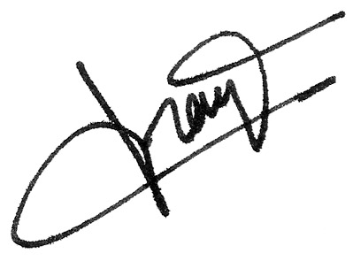
Michel Gramain
IA-IPR Lettres
Responsable du
Comité pédagogique

